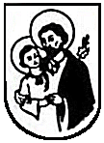Spoznávame históriu nášho národa trochu inak
Žiaci 7. a 8. ročníka sa vybrali spoznávať našu národnú literatúru a históriu trochu inak – exkurziou do Martina.
Ešte za tmy sme sa 29. 9. 2016 stretli na železničnej stanici v Hlohovci. Naša trasa viedla z Leopoldova cez Vrútky do cieľa – Martina, ktorý nás privítal zaliaty slnečnými lúčmi.
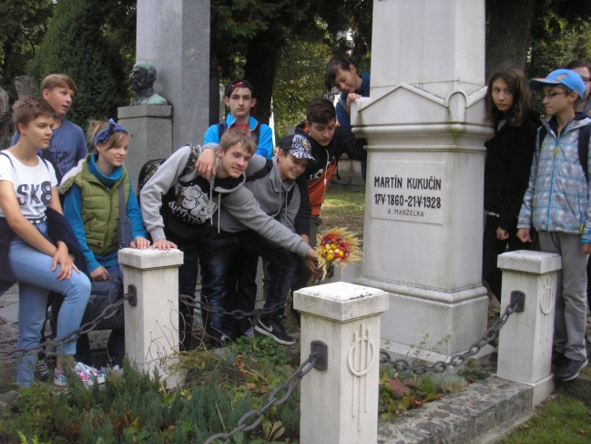
Našou prvou zastávkou bol Národný cintrorín – miesto posledného odpočinku mnohých významných osobností slovenského života. V roku 1967 bol vyhlásený za Národnú kultúrnu pamiatku. Každá trieda si vybrala jednu osobnosť, ktorú si uctila položením kytice na hrob. Siedmaci položili kvety na hrob Aničky Hurbanovej, rodenej Jurkovičovej – prvej slovenskej herečky a manželky Jozefa Miloslava Hurbana. Žiaci 8. ročníka významnému slovenskému spisovateľovi Martinovi Kukučínovi.
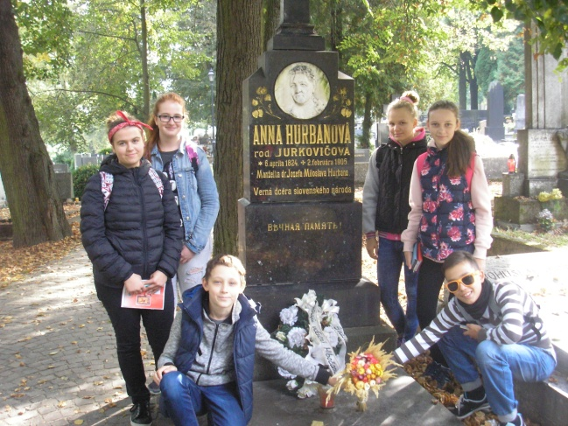
Z Národného cintorína sme sa presunuli do Literárneho múzea. Po usadení v Národnej dvorane nás zaujal gobelín, na ktorom bol text v hlaholike. Pani lektorka nám časť textu prečítala a mali sme možnosť počuť staroslovienčinu – reč našich predkov. Priblížila nám tiež okolnosti vzniku Matice slovenskej, dozvedeli sme sa o živote J. Bottu, S. Chalúpku, A. Sládkoviča a iných. A aj to, že slovenčina Ľ. Štúra bola bez ypsylonu.
Z múzea sme sa zastavili na mieste, kde bolo vyhlásené Memoradnum slovenského národa. O pár metrov ďalej sa nachádza budova jedného z prvých slovenských gymnázií.
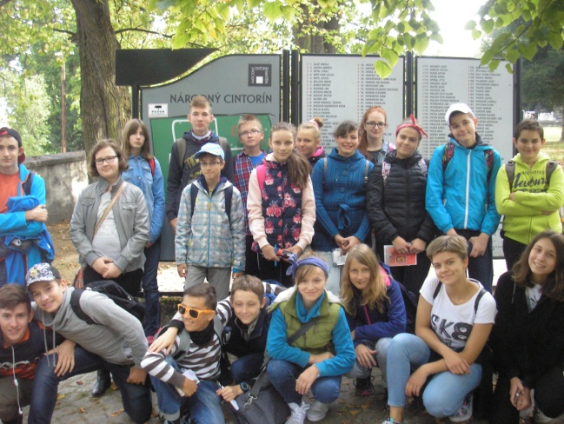
Počas presunov nám po meste Martin robila sprievodcu p. uč. Struková spoločne s p. uč. Királovou a p. uč. Dolnákovou. Upozorňovali nás na významné budovy, napr. Múzeum A. Kmeťa, Dom J. C. Hronského, Slovenské komorné divadlo.
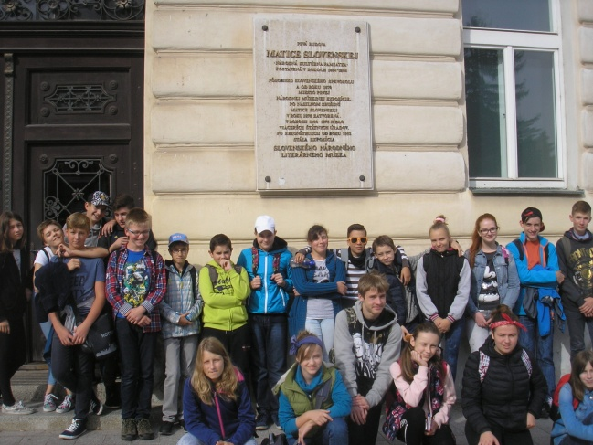
Do Hlohovca sme sa vrátili o hodinu neskôr, ako bol plánovaný príchod kvôli meškaniu vlaku.
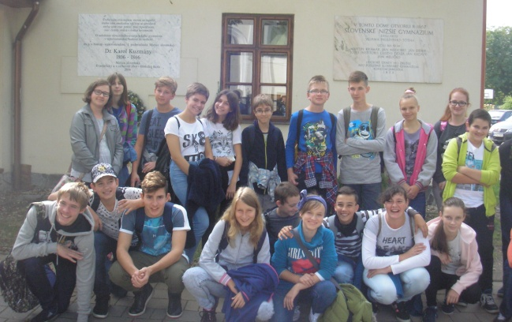
Exkurzia bola zaujímavá, obohatili sme si svoje vedomosti z dejepisu, slovenského jazyka aj geografie.

